Životní příběh muže na fotografii, Eduarda Šubčíka (narozen 1884 v Tišnově) byl mimořádně pestrý. Po absolvování gymnázia v Olomouci následoval nástup k bernímu úřadu, odkud však musel Šubčík kvůli svému vlasteneckému vystupování odejít. Poté se začal angažovat v charitativní činnosti Řádu milosrdných bratří, strávil rok studiem farmacie v Římě. Do vlasti se vrátil v létě 1914 a záhy byl povolán do armády.   
Po zajetí na východní frontě a neúspěšné žádosti o přijetí do České družiny vstoupil jako dobrovolník do srbské legie, roku 1918 pak byl evakuován do Francie, kde se stal důstojníkem československých legií.  
V roce 1919 nastoupil k četnictvu a téměř po celá 20. léta zastával velitelské funkce ve Slezsku, nejprve v Krnově, kde se oženil, a poté v Opavě. Později působil jako štábní důstojník v Brně a Bratislavě, do penze odešel roku 1940.

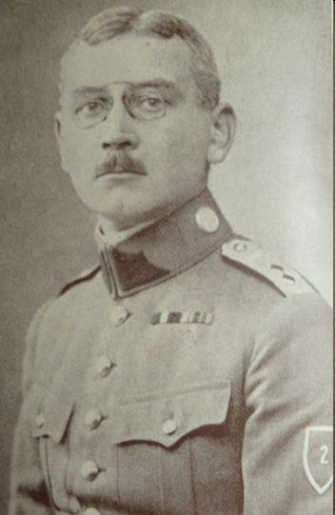

Zdroj: Facebook Slezského zemského muzea – Památník Hrabyně